[](http://images.google.com.do/imgres?imgurl=http://upload.wikimedia.org/wikipedia/commons/4/43/Escudo_dominicano.jpg&imgrefurl=http://www.brujula.net/wiki/Rep%C3%BAblica_Dominicana.html&h=150&w=150&sz=47&tbnid=py26RHudB0EJ:&tbnh=90&tbnw=90&hl=es&start=1&prev=/images?q=Escudo+Dominicana&svnum=10&hl=es&lr=)

**MINISTERIO DE LA PRESIDENCIA**

**REPUBLICA DOMINICANA**

**AUTORIDAD NACIONAL DE ASUNTOS MARITIMOS**

**(ANAMAR)**

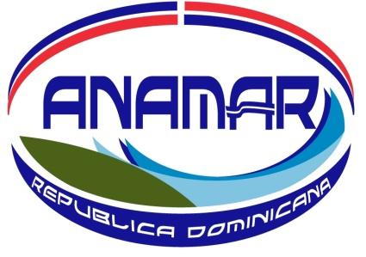

**CALENDARIO DE EJECUCION DE**

**PROYECTOS Y PROGRAMAS**

**MAYO 2025**

|  |  |  |  |  |  |
| --- | --- | --- | --- | --- | --- |
| **Calendario de Ejecución de Proyectos y Programas** | | | | | |
| AUTORIDAD NACIONAL DE ASUNTOS MARITIMOS | | | | | |
| **MAYO 2025** | | | | | |
| **PROGRAMA 23** | | | | | |
| **Promoción del Desarrollo y Fortalecimiento del Sector Marítimo y Marino Nacional** | | | | | |
| **PRODUCTO 6121** | | | | | |
| **‘’Proveer al Estado Dominicano las herramientas técnicas, científicas y jurídicas para lograr una correcta administración de sus recursos oceánicos’’** | | | | | |
| **Actividad/Proyectos** | | **Mayo** | | | |
|  |
| 1 | 2 | 3 | 4 |  |
| **Nro.** | **Investigaciones para la conservación, aprovechamiento sostenible de los recursos del mar y desarrollo del Sector Marítimo** |  | | | |  |
| 1 | Monitoreo y caracterización fisicoquímica y microbiológica de ecosistemas tipo playa - costa Este. |  |  |  |  |  |
| 2 | Levantamiento batimétrico de la 2da etapa de la isla Catalina. |  |  |  |  |  |
| 3 | Fotogrametría de la isla Catalina. |  |  |  |  |  |
| 4 | Monitoreo de Corrientes Superficiales y Caracterización Físico-Química en la Laguna Arrecifal de Boca Chica, República Dominicana. |  |  |  |  |  |
| 5 | Evaluación de los patrones de invasión del sargazo en la República Dominicana durante el 2024. |  |  |  |  |  |
| 6 | Impacto del sargazo en los parámetros fisicoquímicos del agua en zonas turísticas. |  |  |  |  |  |
| 7 | Elaboración de un manual de recomendaciones para obras marítimas. |  |  |  |  |  |
| 8 | Mantenimiento de boyas oceanográficas en costas de la República Dominicana. |  |  |  |  |  |
| 9 | Configuración de mareógrafos instalados en las zonas Norte y Sur de la República Dominicana. |  |  |  |  |  |
| 10 | Charla o Conferencia sobre el mar y sus recursos. |  |  |  |  |  |
| 11 | Entrega de Mapa Topobatimétrico. |  |  |  |  |  |